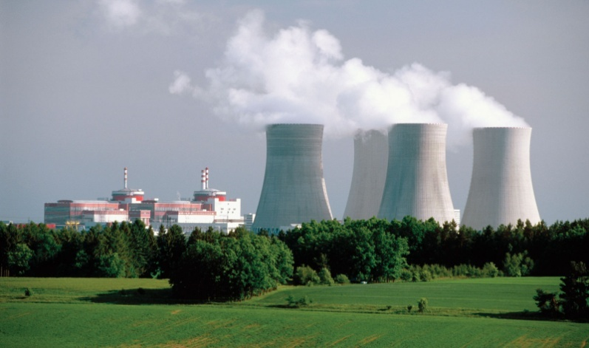
ภาพ โรงไฟฟ้าชีวมวล
ที่มา : http://media.web.britannica.com/eb-media/01/95901-050-D51E4171.jpg

ทำไมถึงเกิดโรงไฟฟ้าชีวมวล (คุยกันภาษาชาวบ้าน + วิชาการนิดหน่อย)
เกิดจากนโยบายของรัฐที่ต้องการให้ทุกภาคส่วน ช่วยกันและหันมาใช้พลังงานทดแทนโดยใช้วัตถุดิบที่มีในท้องถิ่นและเหลือใช้จากภาคเกษตร มาใช้ให้เป็นประโยชน์
โดยกำหนดภายในปี 2564 ต้องผลิตไฟฟ้าจากพลังงานชีวมวลให้ได้ 3,630 เมกะวัตต์ (กรมพัฒนาพลังงานทดแทนและอนุรักษ์พลังงาน พ.ศ. 2555)

โรงไฟฟ้าชีวมวลทำงานอย่างไร (ที่จะเกิดที่สามชุก)
ไอน้ำ
มอเตอร์ปั่นไฟ
กระแสไฟ
เตาเผา

อธิบายง่าย ๆ แบบชาวบ้านคือ จะเอาเศษวัสดุทุกอย่างที่เผาแล้วทำให้เกิดความร้อน แล้วเอาความร้อนที่ได้นั้นไปต้มน้ำให้เดือด เมื่อน้ำเดือดจะกลายเป็นไอน้ำ แล้วต่อท่อเอาไอน้ำไปปั่นมอเตอร์ผลิตไฟฟ้า
อ่านแล้วมองดู.....ไม่เห็นว่ามันจะเกิดมลพิษและผลกระทบต่อชุมชนเลย.........แต่ มันเกิดผลกระทบครับ
และเกิดมากด้วยถ้า ผู้ที่ประกอบกิจการโรงไฟฟ้าชีวมวลขาดการจัดการควบคุมที่ดี เช่น
1. นำเครื่องจักรที่ไม่ได้มาตรฐานราคาถูกมาใช้ ( ราคาแพงไม่คุ้มต่อการลงทุน )
2. ขาดการบริหารจัดการเรื่องน้ำเสีย ที่ดี
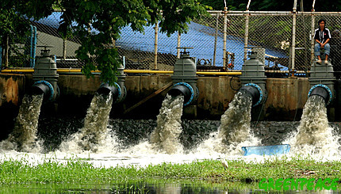
ภาพ น้ำเสียจากโรงงาน
ที่มา : http://student.nu.ac.th/teerapat/images/e06.jpg
3. ขาดการป้องกันระบบเสียง ที่ดี
4. ขาดการบริหารจัดการขยะที่เกิดจากการเผาไหม้ ที่ดี
5. ขาดการใช้เครื่องที่มีระบบควบคุมบำบัด กำจัดก๊าซต่าง ๆ รวมถึงฝุ่นละออง ที่ดี
6. ไม่มีแผนปรนนิบัติบำรุงและซ่อมบำรุงเครื่องจักรในขบวนการผลิตที่ดี ( เครื่องจักรเครื่องยนต์ กลไกทุกชนิด คุณภาพการใช้งานในช่วง 1 - 3 ปี จะเป็นไปตามสเปคเครื่องหลังจาก 3 ปีผ่านไปแล้ว ไอ้โน่นก็สึกหรอ ไอ้นี่ก็เสื่อมสภาพตามการใช้งาน ไอ้นั่นก็จะเสีย จึงทำให้มาตรฐาน ขบวนการควบคุม และป้องกันมลพิษต่าง ๆ ต่ำลง มลพิษต่าง ๆ ก็จะไปฟุ้งกระจายสร้างความเดือดร้อนกับชุมชนใกล้เคียง เปรียบเทียบง่าย ๆ เหมือนท่านถอยรถป้ายแดงมาใหม่ ๆ ไม่มีปัญหาอะไรเลย พอใช้ไปเข้าระยะที่ 3 - 5 ปี เริ่มมีปัญหาโน่นนี่นั่นแล้ว จริงแท้แน่นอนฟันธง )

สิ่งต่าง ๆ ทั้ง 6 ข้อเหล่านี้แหละที่ชาวบ้านชุมชนตำบลย่านยาวกลัว เพราะคิดว่ามันต้องเกิดขึ้นแน่นอน ( มีตัวอย่างให้ดูให้ได้พบเห็นอยู่ หลายโรง ในสุพรรณก็มีเกิดขึ้นแล้ว )
ชาวบ้านชุมชนตำบลย่านยาวจึงคัดค้านไม่ให้สร้างโรงไฟฟ้าชีวมวล ในเขตชุมชนผลกระทบที่จะเกิดจากโรงไฟฟ้าชีวมวลในเขตในเขตชุมชน( ที่ผู้ประกอบการละเลยและขาดการบริหารจัดการที่ดี )
ผลกระทบที่จะเกิดขึ้นมีดังนี้ ( คิดแบบชาวบ้าน บ้านนอก )
1) ผลกระทบทางเสียง ชุมชนที่อยู่ใกล้โรงไฟฟ้าจะได้รับผลกระทบโดยตรง เพราะการทำงานของเครื่องยนต์เครื่องจักรในการผลิตต้องเกิดเสียงดังแน่นอน ท่านลองคิดดูสิครับ ใครที่มีบ้านอยู่ใกล้ถนน รำคาญเสียงดังจากรถที่วิ่งไหม ต้องรำคาญแน่นอน รถบนถนนแค่วิ่งมาแล้วผ่านไปแต่เสียงดังของเครื่องยนต์/เครื่องจักรในการผลิตไฟฟ้ามันดังอยู่กับที่ และบ้านเรือนที่อยู่ใกล้ ๆ จะทนได้ไหมครับ
2) ผลกระทบด้านน้ำ ขบวนการผลิตไฟฟ้าชีวมวลต้องใช้น้ำมากมายในการผลิต ตอนมีน้ำอุดมสมบูรณ์ปัญหาเกิดน้อย พอตอนน้ำแล้งจะทำอย่างไร ภาคเกษตรก็จะใช้น้ำ โรงไฟฟ้าก็จะใช้น้ำ จะเกิดการแย่งน้ำกันขึ้น
3) ผลกระทบจากน้ำที่เสีย น้ำที่ผานขบวนการผลิตไฟฟ้าจะเป็นน้ำร้อน หากลักลอบปล่อยลงแหล่งน้ำธรรมชาติ กุ้งหอยปูปลา ผักหญ้าตายหมด (ระบบนิเวศน์เสียหาย) หากกักเก็บไว้ในบ่อกักจะแน่ได้อย่างไรว่าจะป้องกันการซึมลงในชั้นใต้ดิน (ระบบน้ำบาดาลจะเสียหาย)
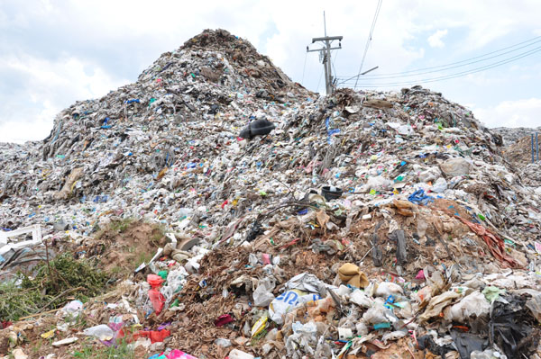
ภาพขยะมูลฝอย
ที่มา : http://112.121.129.75/centerWeb/Uploads/Image/2557/11/12/PNOHT571112001003601.jpg
4) ผลกระทบด้านของเสียที่เป็นขยะมีดังนี้
4.1) ขยะมูลฝอยทั่วไป
4.2) กากของเสียจากการผลิตไฟฟ้าชีวมวล

ขยะกากของเสียที่เกิดจากการผลิตไฟฟ้าชีวมวล
ขยะมูลฝอยทั่วไปจะไม่ขอกล่าวถึง จะกล่าวถึงเฉพาะขยะที่เกิดจากกากของเสียจากการผลิตไฟฟ้าชีวมวล
จากข้อมูลของบริษัทฯ แหล่งที่ทำข้อมูลในโรงไฟฟ้าชีวมวลได้ทำรายงานไว้ว่า
การผลิตไฟฟ้า 1 เมกะวัตต์ จะเกิดขยะที่เป็นเถ้า 2.13 ตัน/วัน
การผลิตไฟฟ้า 6.34 เมกะวัตต์ จะเกิดขยะที่เป็นเถ้า 13.50 ตัน/วัน
การผลิตไฟฟ้า 6.34 เมกะวัตต์ จะเกิดขยะที่เป็นเถ้า 4,927.50 ตัน/ปี
สรุปจะมีขยะที่เป็นเถ้าจากการเผาเชื้อเพลิง เพื่อผลิตไฟฟ้า เกือบ 5,000 ตัน/ปี ต่อไปอีก 10 ปี ขยะเหล่านี้จะเต็มชุมชน
5) ผลกระทบที่เกิดจากการขนส่งวัสดุที่นำมาเผาไฟเพื่อต้มน้ำ เมื่อวัสดุในพื้นที่หมดจะต้องมีการหาวัสดุเชื้อเพลิงจากต่างถิ่น ต่างจังหวัด เข้ามาเผาต้องใช้รถบรรทุกปีละกี่เที่ยว การจราจรในชุมชนที่ตั้งโรงงานจะเต็มไปด้วยรถบรรทุก ก่อให้เกิดอันตราย ถนนพังชำรุดก่อนเวลาอันควร

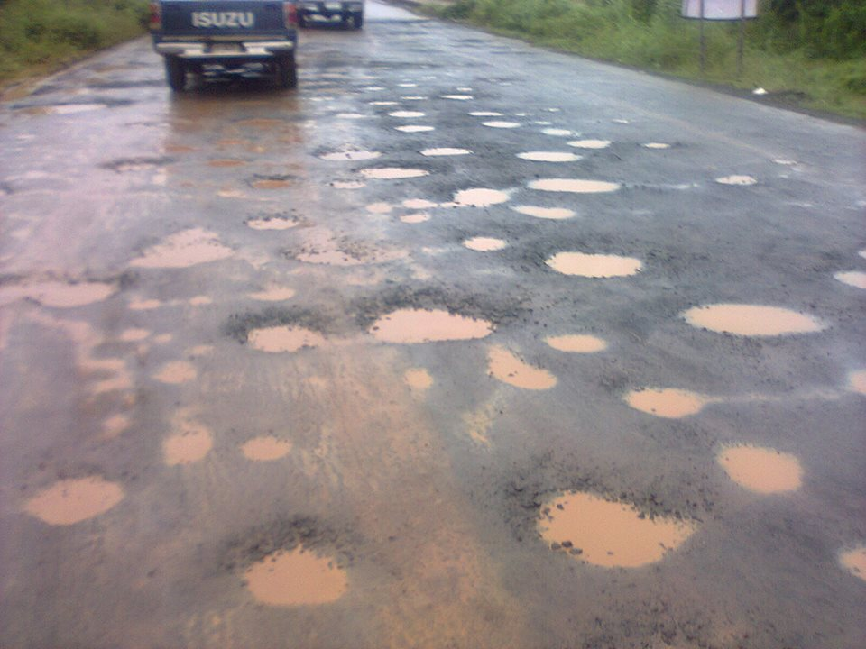
ภาพ ถนนชำรุด
ที่มา : http://www.oknation.net/blog/home/user_data/file_data/201309/23/49253dc3a.jpg
6) ทำลายระบบนิเวศวิทยาป่าไม้ เนื่องจากมีโรงไฟฟ้าบางแห่งบางพื้นที่ หมดเชื้อเพลิงที่จะใช้ ก็เปิดรับซื้อไม้ทุกชนิดไม่ว่าจะเป็นต้นไม้ปลายไร่ปลายนา ข้างถนน ชาวบ้านแอบลักตัดไปขายให้โรงไฟฟ้าเหล่านี้เป็นจำนวนมาก
7) ผลกระทบทางอากาศ อันนี้จะเกิดความเสียหายเริ่มตั้งแต่ระดับชุมชนไปจนถึงระดับชาติ หลายท่านคง... งง .....ถึงระดับชาติเชียวหรือ....ถึงครับ
7.1) ฝุ่นละอองขนาดเล็ก ทั้งที่มองด้วยตาเปล่าเห็นและไม่เห็น
7.2) ก่อให้เกิดก๊าซต่าง ๆ ที่มีสารพิษทำลายทั้งระบบนิเวศน์และสุขภาพร่างกายของมนุษย์ พืชและสัตว์ ดังนี้
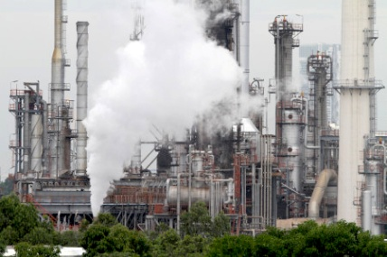
ภาพ ผลกระทบทางอากาศ ฝุ่นมลภาวะ
ที่มา : http://angsila.informatics.buu.ac.th/~55660167/design/website/images/bang%20jak%205.jpg

มีการประมาณการณ์ว่าการเผาชีวมวลจะทำให้เกิด
1. ฝุ่นละอองประมาณ 30 – 80 มิลลิกรัมต่อกิโลวัตต์ไฟฟ้าที่ผลิตได้ ส่วนใหญ่มีขนาดเล็กกว่า 10 ไมครอน
2. ออกไซด์ของไนโตรเจน (NOX) ประมาณ 290 – 820 มิลลิกรัมต่อกิโลวัตต์
3. ก๊าซคาร์บอนมอนอกไซต์ (co)
ควันจากการเผาชีวมวลยังประกอบไปด้วย
1. สารไฮโดรคาร์บอนอีกกว่า 60 ชนิด
2. สารอันดีไฮด์และคีโตน อีก 17 ชนิด
3. สารก่อมะเร็งในกลุ่มพีเอเอช (PAH.) ได้แก่
- เบนซีนฟอร์มาดีไฮต์
- บิวตะไดอีน
- สไตรีน
ควันไฟจากการทำอาหารก็เป็นอันตรายต่อสุขภาพ
มีรายงานการศึกษาพบว่า การสัมผัสควันไฟที่เกิดจากการเผาชีวมวล เพื่อทำอาหารและการให้ความอบอุ่นจะทำให้เกิดอันรายต่อสุขภาพ ได้แก่
1. การระคายเคืองต่อตา
2. กระทบต่อระบบทางเดินหายใจ
3. ลดการทำงานของปอด
4. ทำให้เกิดโรคติดเชื้อเฉียบพลันในระบบทางเดินหายใจส่วนล่าง
5. โรคปอดอุดตันเรื้อรัง
6. โรคหอบหืด
7. วัณโรค
8. มะเร็งปอด
อันตรายจากฝุ่นละอองขนาดเล็กที่เกิดจากการเผาชีวมวล
ผลการศึกษาทั่วโลกยืนยันว่า การสัมผัสฝุ่นละอองขนาดเล็กสามารถผ่านเข้าไปถึงปอดและถุงลมปอดได้ จะมีผลต่อการเจ็บป่วยด้วยโรคดังต่อไปนี้
- โรคในระบบหายใจ
- โรคหัวใจ
- ทำให้ประสิทธิภาพในการทำงานของปอดลดลง
- เพิ่มอัตราการเสียชีวิตด้วยโรคปอดและโรคหัวใจ
- ผู้ที่เป็นโรคหอบหืดจะหืดบ่อยขึ้น
- เกิดโรคหลอดลม
- โรคปอดอักเสบ
อันตรายของก๊าซและสารพิษที่เกิดจากการเผาชีวมวล
1. ก๊าซคาร์บอนมอนอกไซด์ : จะทำให้ร่างกายขาดออกซิเจน เพิ่มความเสี่ยงต่อการเป็นโรคหัวใจ และเกิดอาการหัวใจวาย การรับสัมผัสในระดับความเข้มข้นสูงจะทำให้เสียชีวิตอย่างรวดเร็ว
2. ก๊าซที่มีสารในกลุ่มพีเอเอช (PAH) เกี่ยวข้องกับการเกิดมะเร็ง
3. ออกไซด์ของไนโตรเจนเมื่อรวมตัวกับไอน้ำจะทำให้เกิดกรดไนตริก จะระคายเคืองต่อระบบทางเดินหายใจ ไอ แน่นหน้าอก หลอดลมตีบ
4. ก๊าซโอโซน (O₃) ที่เกิดจากโรงไฟฟ้าชีวมวลจะทำให้เกิดความผิดปกติของโลหิต ระคายเคืองต่อระบบทางเดินหายใจ ลดการทำงานของปอด และโรคมะเร็งปอด

ข้อมูลการเจ็บป่วยของประชาชนที่อยู่ใกล้โรงงานไฟฟ้าจำนวน 2 แห่ง ในกลุ่มตัวอย่างจำนวน 392 คน
- โรคภูมิแพ้ ร้อยละ 31.6 %

- โรคหอบหืด ร้อยละ 13.0 %
ประชาชน 392 คน
- ผื่นคัน
- แสบตา / ตาอักเสบ / ตาแดง
- หายใจขัด, ไม่สะดวก
- ระคายเคืองจมูกและลำคอ
- เจ็บคอ
- มีอาการไอ
- โรคหัวใจ ร้อยละ 7.1 %

โรงไฟฟ้าชีวมวลส่งผลกรทบระดับชาติ
( เป็นความคิดเห็นส่วนตัวคือ )
1)จากการที่รัฐมีนโยบาย
ใช้พลังงานทดแทน ใช้โรงไฟฟ้าชีวมวลผลิตไฟฟ้าได้ประโยชน์ด้านพลังงาน ช่วยผลิตไฟฟ้าให้ กฟภ. ไม่ทราบว่าได้คำนึงถึงผลกระทบที่เกิดต่อสุขภาพร่างกายของประชาที่อยู่รอบ ๆ โรงไฟฟ้าหรือไม่ ว่ากระทรวงสาธารณะสุขต้องใช้งบประมาณของรัฐ เป็นค่ารักษาพยาบาล ประชาชนเหล่านี้เท่าไหร่ อะไรมันคุ้มกว่ากัน ไอ้ที่ได้มันคุ้มกับเสียหรือไม่
2) เรื่องความสามัคคีในชาติ
เท่าที่ติดตามข่าว ที่ไหนมีการตั้งโรงไฟฟ้าชีวมวล จะมีประชาชนรวมตัวคัดค้านที่นั่น ในเมื่อหลาย ๆ จังหวัด หลาย ๆ ท้องที่ มีแต่เรื่องขัดแย้งกัน ประท้วงกัน แตกแยกทางความคิด คิดต่างกัน แล้วจะเรียกหาความสามัคคีในชาติได้จากที่ไหน
“ ลองคิดเล่น ๆ ดูซิว่า มูลเหตุอะไรที่ทำให้คนในชาติแตกความสามัคคีกัน .” ใครจะเข้ามาแก้ไข ประชาชน หรือรัฐบาล หรือ จะปล่อยให้คนในชาติขัดแย้งกัน ประท้วงกัน แตกแยกทางความคิด คิดต่างกัน ในเรื่องการสร้างโรงไฟฟ้าชีวมวลใกล้แหล่งชุมชน แบบนี้กันไปเรื่อย ๆ ใช่ไหม ...????????? เห็นรนณรงค์ให้คนในชาติสามัครคีกัน.........

